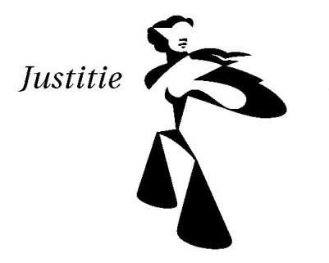
Openbaar Ministerie
D6.2/De-zaak-V./Vergelijking

Thematiek Vergi

Samenvatting en thematiek eigen casus literaire jurisprudentie

 | 1. Jozef en de vrouw van Potifar | 2. Simsons huwelijk | 2. Tristan en Isolde
Korte samenvatting per casus

Parallellen tussen casussen
 | 3. Pyramus en Thisbe | 4. Lanseloet van Denemerken | 5. Floris ende Blancefloer
Korte samenvatting per casus

Parallellen tussen casussen

